广东省深圳市深圳外国语学校2023-2024学年七年级下学期期末数学试题
学校:___________姓名：___________班级：___________考号：___________

一、单选题
1．下列实数，，，，，中无理数的有（ ）
A．2个 B．3个 C．4个 D．5个
2．下列事件中，属于必然事件的是（ ）
A．明天的最高气温将达35℃
B．任意购买一张动车票，座位刚好挨着窗口
C．掷两次质地均匀的骰子，其中有一次正面朝上
D．对顶角相等
3．树的高度随时间的变化而变化，下列说法正确的是（ ）
A．都是常量 B．是自变量，是因变量
C．都是自变量 D．是自变量，是因变量
4．毛泽东在《沁园春·雪》中提到五位历史名人：秦始皇、汉武帝、唐太宗、宋太祖、成吉思汗，小明将这五位名人简介分别写在五张完全相同的知识卡片上，小哲从中随机抽取一张，卡片上介绍的人物是唐朝出生的概率是（ ）
A． B． C． D．
5．下列各组二次根式中，化简后是同类二次根式的是（ ）
A．与 B．与 C．与 D．与
6．已知，，则代数式的值为（ ）
A．8 B．18 C．19 D．25
7．如图，在中，分别以点A和点C为圆心，大于的长为半径作弧，两弧相交于M，N两点，直线分别与边相交于点D，E，连接．若，，则的长为（ ）
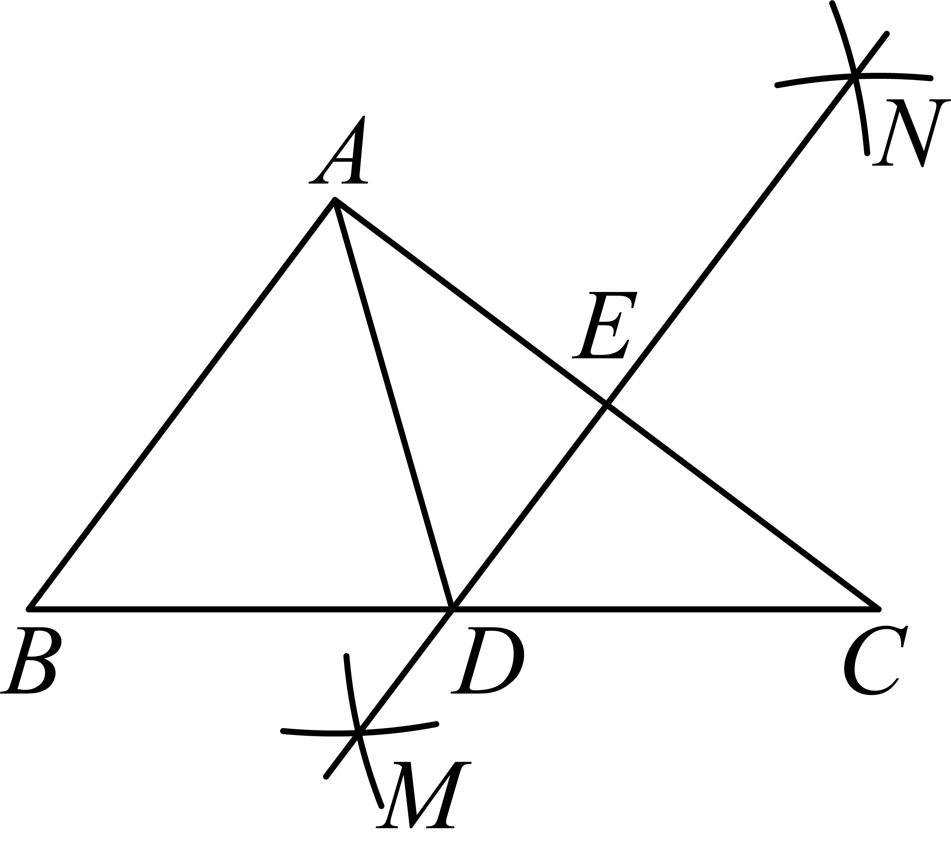
A．10 B．9 C．8 D．7
8．如图，中，，现将沿进行翻折，使点A刚好落在，则的长为（ ）
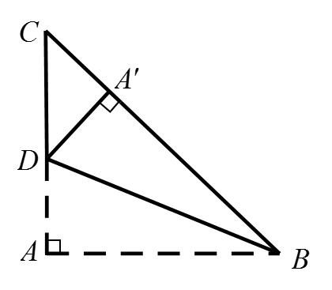
A． B． C．2 D．
9．如图1，在矩形MNPO中，动点R从点N出发，沿N→P→O→M方向运动至点M处停止．设点R运动的路程为x，△MNR的面积为y，如果y关于x的函数图象如图2所示，则矩形MNPO的周长是（ ）
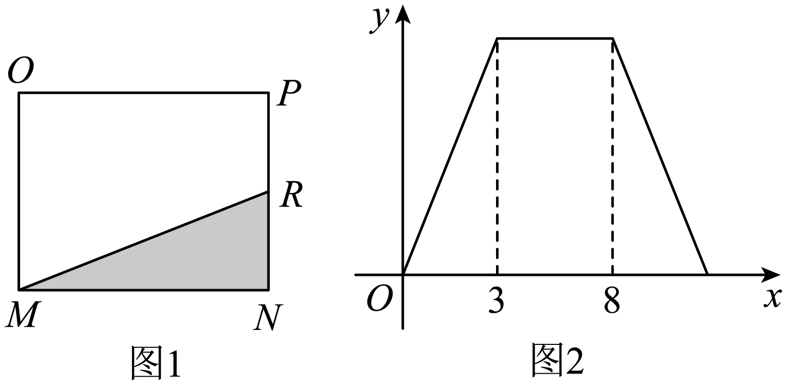
A．11 B．15 C．16 D．24
10．如图，在中，，过点作于点，过点作于点，连接，过点作，交于点．与相交于点，若点是的中点，有下列结论：①；②；③；④．其中正确的有（ ）
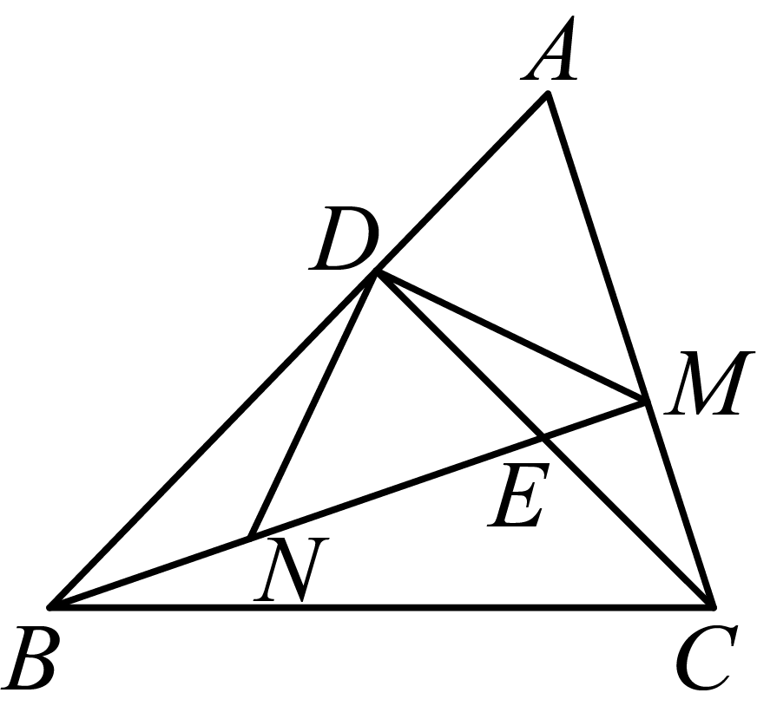
A．4个 B．3个 C．2个 D．1个

二、填空题
11．如果小球在如图所示的地板上自由地滚动，并随机的停留在某块方砖上，那么它最终停留在阴影区域的概率是______．
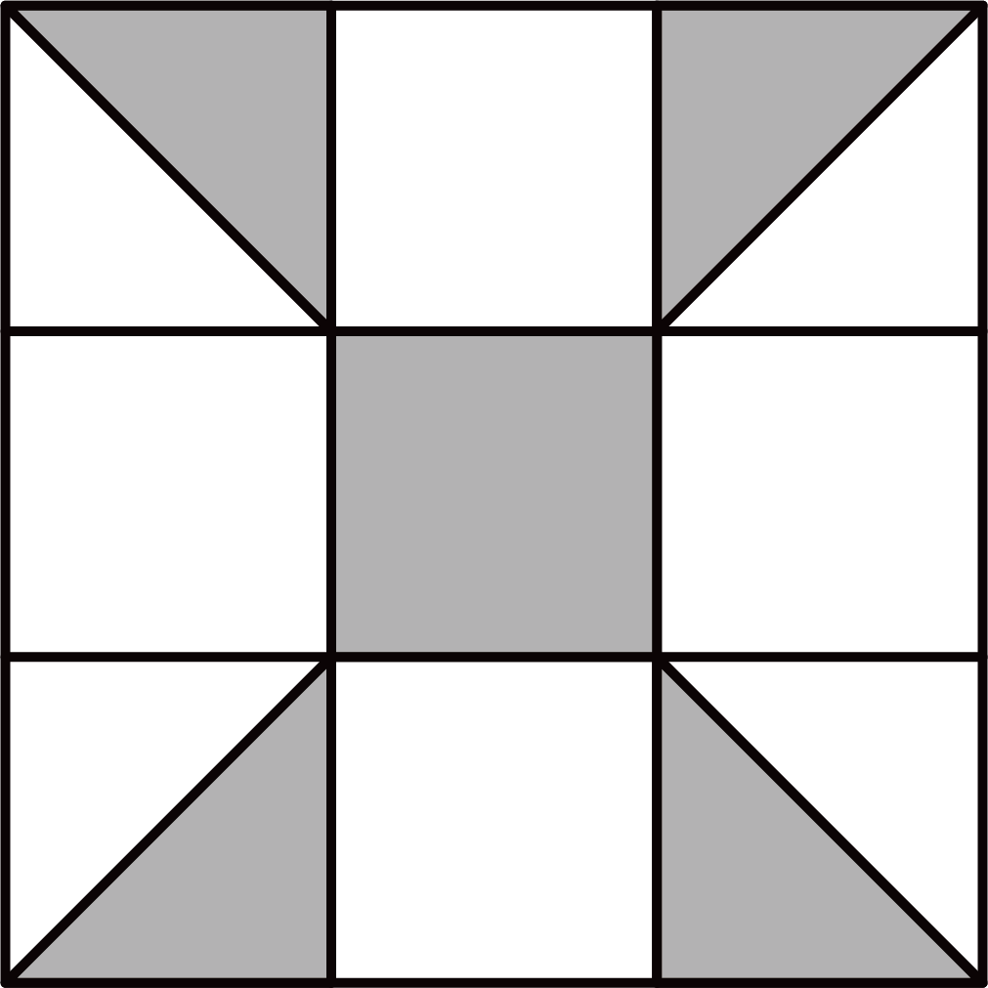
12．如果一个数的平方根是a＋6和2a－15，则a＝____________
13．若在两个相邻整数a，b之间，则a+b＝______________．
14．漏刻是我国古代的一种计时工具．据史书记我，西周时期就已经出现了漏刻，这是中国古代人民对函数思想的创造性应用．王鹏同学依据漏刻的原理制作了一个简单的漏刻计时工具模型，研究中发现水位是时间的一次函数，下表是王鹏记录的部分数据，由表可得：当h为时，对应的时间t为____________．
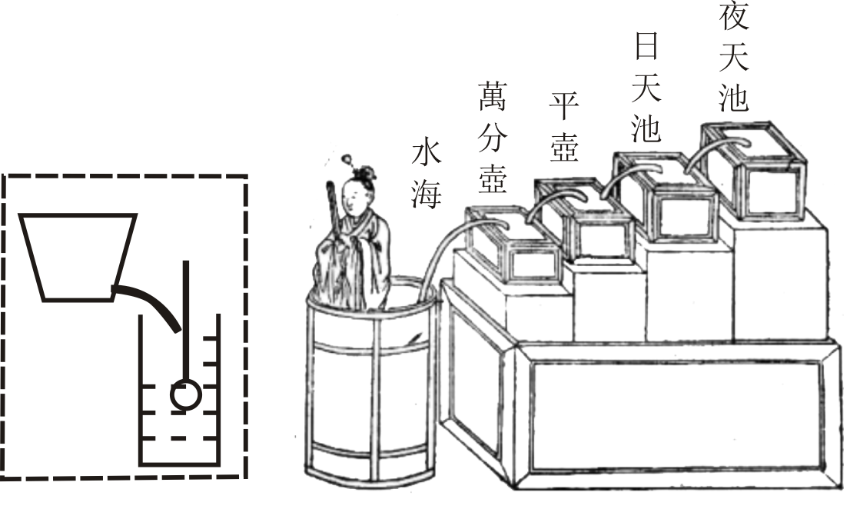
 | … | 0 | 1 | 2 | 3 | …
 | … | 1 | 1.4 | 1.8 | 2.2 | …

15．如图，在等边中，，，则的长为_______________．
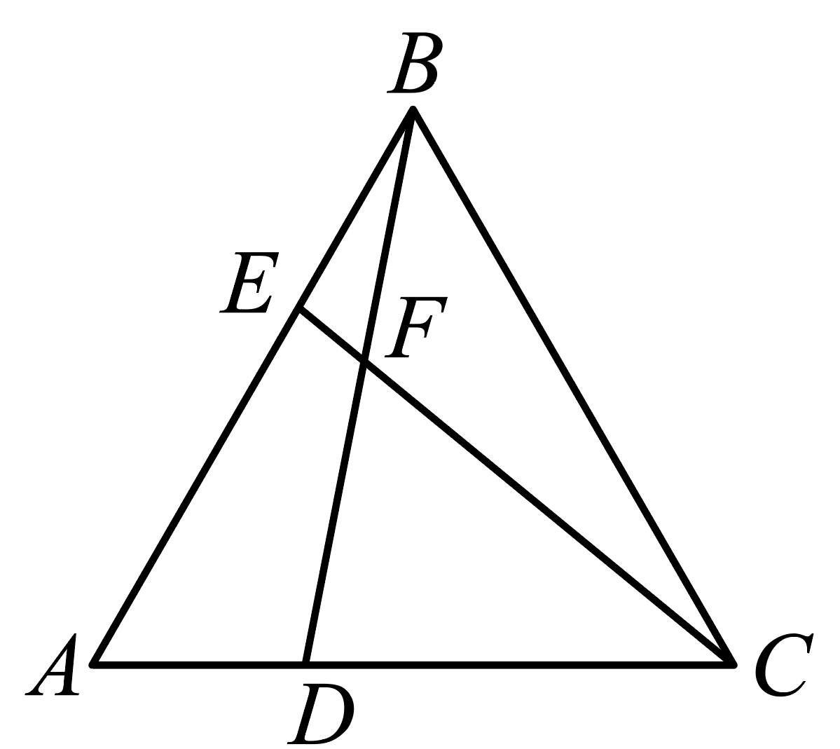

三、解答题
16．计算：．
17．（1）计算：；
（2）先化简，再求值：，其中．
18．如图1，这是由8个同样大小的立方体组成的魔方，体积为64．
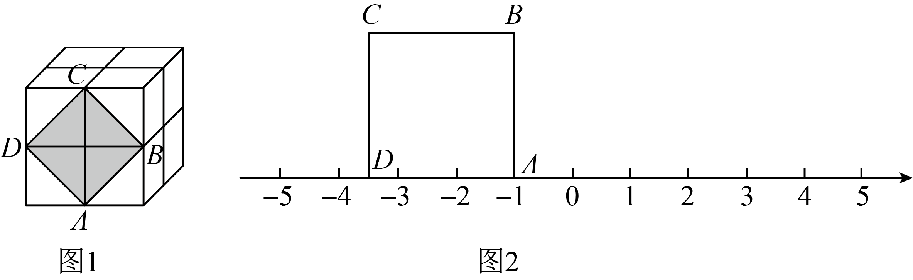
(1)求出这个魔方的棱长．
(2)图中阴影部分是一个正方形，请直接写出阴影部分的面积 ．
(3)把正方形放到数轴上，如图2，使得A与重合，请直接写出D在数轴上表示的数 ．
19．台风是一种自然灾害，它以台风中心为圆心在周围上百千米的范围内形成极端气候，有极强的破坏力，如图，有一台风中心沿东西方向由行驶向，已知点为海港，并且点与直线上的两点，的距离分别为，，又，以台风中心为圆心周围250km以内为受影响区域．
（1）求的度数；
（2）海港受台风影响吗？为什么？
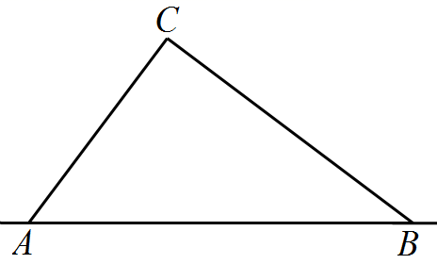
20．规律探索题：细心观察如图，认真分析各式，然后解答问题．
；（S₁是△OA₁A₂的面积）
；（S₂是△OA₂A₃的面积）
；（S₃是△OA₃A₄的面积）……
（1）请用含有n（n为正整数）的等式 ；
（2）推算出 ；
（3）求出的值．
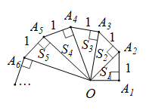
21．【问题背景】如图1，深圳市洪湖公园内有一大湖，湖心有一人造小岛，那是鸟儿们的乐园，湖四周各有一条步道．为了提升公园内人与自然的和谐品质，尽量避免人类活动影响鸟类生活，现对步道进行升级改造，要求步道离小岛至少40米．为了测得步道离岛的距离，施工人员计划实施如下方案：如图2，记小岛为点P，首先在笔直的步道上找一处A（），一工人沿步道从点A出发直走80米到达B处，又继续前行80米到达点C处，接着从C处沿与步道垂直的方向行走，当到达D处时，P、B、D刚好在同一直线上，最后工人测得的长为75米．
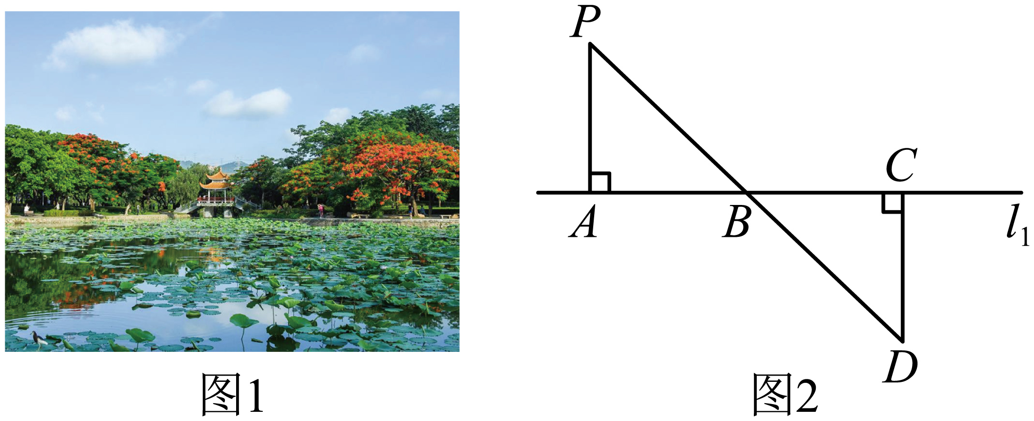
请根据以上信息，回答下面的问题：
【问题探究】
（1）求小岛离步道的垂直距离．
【问题拓展】
（2）在第（1）问的条件下，如图3，有相邻的另一条笔直步道，小岛P到的距离米，点A到的距离米，在之间有一任意点E，当的最小值为100米时，
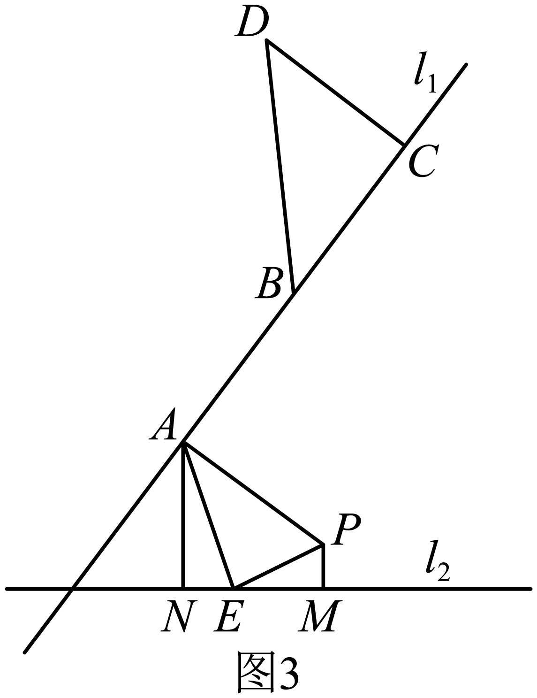
① 米（直接写出结果）．②为了避免人类活动影响鸟类生活，请问步道是否符合要求？请用学过的数学知识说明原因．
【方法迁移】
（3）若将x，，2，2分别看作四条线段的长，结合图2，构造适当的几何图形求代数式的最小值为 （直接写出）．
22．定义：三角形中，连接一个顶点和它所对的边上一点，如果所得线段把三角形的周长分成相等的两部分，则称这条线段为三角形的“周长平分线”．
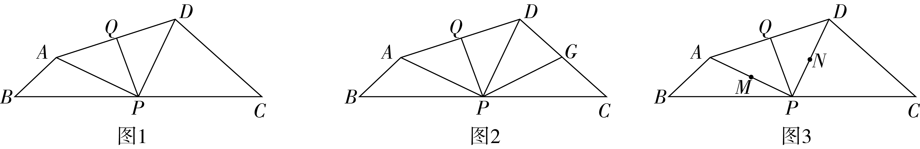
(1)如图1，在四边形中，，P为的中点，．取中点Q，连接．
①如图2，已知点G在边上，，连接，求证；
②求证：是的“周长平分线”．
(2)在（1）的基础上，且已知，分别取的中点M，N，如图3．请在线段上找点E，F，使为的“周长平分线”，为的“周长平分线”．
①用无刻度直尺确定点E，F的位置（保留画图痕迹）；
②若，，直接写出的长．

《广东省深圳市深圳外国语学校2023-2024学年七年级下学期期末数学试题》参考答案
题号 | 1 | 2 | 3 | 4 | 5 | 6 | 7 | 8 | 9 | 10
答案 | B | D | B | B | D | C | A | A | C | A

1．B
【分析】根据无理数的定义，“无限不循环的小数是无理数”逐个分析判断即可．
【详解】解：在，，，，，中，
，， ，是有理数，， ，是无理数，共3个，
故选：B
【点睛】本题考查了求一个数的算术平方根，无理数，解答本题的关键掌握无理数的三种形式：①开方开不尽的数，②无限不循环小数，③含有的数．
2．D
【分析】A、明天最高气温是随机的，故A选项错误；
B、任意买一张动车票，座位刚好挨着窗口是随机的，故B选项错误；
C、掷骰子两面有一次正面朝上是随机的，故C选项错误；
D、对顶角一定相等，所以是真命题，故D选项正确.
【详解】解：“对顶角相等”是真命题，发生的可能性为100%，
故选：D．
【点睛】本题的考点是随机事件.解决本题需要正确理解必然事件的概念：必然事件指在一定条件下一定发生的事件.
3．B
【分析】根据函数的概念，常量与变量的概念即可求解．
【详解】解：∵树的高度随时间的变化而变化，
∴是自变量，是因变量，
故选：．
【点睛】本题主要考查函数的概念，理解并掌握函数的概念，常量，变量的概念是解题的关键．
4．B
【分析】本题主要考查概率公式，熟练掌握简单概率的计算方法是解决本题的关键；
先找出唐朝出生的人物，然后依据概率公式计算即可．
【详解】解：在秦始皇、汉武帝、唐太宗、宋太祖、成吉思汗五人中，唐朝出生的只有唐太宗1人，
∴在上述5人中随机抽取一张，所有抽到的人物为唐朝出生的概率．
故选：B．
5．D
【分析】本题考查了同类二次根式，先化简成最简二次根式，比较被开方数，相同即可．
【详解】A. 与，被开方数不同，不是同类二次根式，不符合题意；
B. 与，被开方数不同，不是同类二次根式，不符合题意；
C. 与，被开方数不同，不是同类二次根式，不符合题意；
D. 与，被开方数同，是同类二次根式，符合题意；
故选D．
6．C
【分析】原式利用完全平方公式变形后，将已知等式代入计算即可求出值．
【详解】解：∵，，
∴，
故选：C．
【点睛】此题考查了完全平方公式，熟练掌握完全平方公式是解本题的关键．
7．A
【分析】本题考查了勾股定理，线段垂直平分线的性质，熟练掌握勾股定理，以及线段垂直平分线的性质是解题的关键．根据作图即可得到是的垂直平分线，根据性质得到即可求出的长．
【详解】解：由题意得：是的垂直平分线，
，
，
∴
故选：A．
8．A
【分析】将沿进行翻折，使点A刚好落在上，则，，在直角中，根据勾股定理，即可得到一个关于CD的方程，即可求得．
【详解】解：设，则，
在中，
，
，
在中，
即：
解得：，
故选：A．
9．C
【详解】解：∵x=3时，及R从N到达点P时，面积开始不变，
∴PN=3，同理可得OP=5，
∴矩形的周长为2（3+5）=16．
故选C．
10．A
【分析】本题考查全等三角形的性质与判定，等腰直角三角形的性质等知识，证明是等腰直角三角形，从而证明，根据全等三角形的性质即可证明结论，证明是等腰直角三角形，可得，可得，即可证明结论，解题的关键是根据题意证明三角形全等，根据性质证明结论．
【详解】解：∵，
∴，
∵，
∴，
∵，
∴是等腰直角三角形，
∴，
∵，
∴，
∴，
∵，
∴，
∵，
∴，
∴，
∵，
∴是等腰直角三角形，
∴，
∴，故①②③符合题意，
如图，过点D作于点F，则，
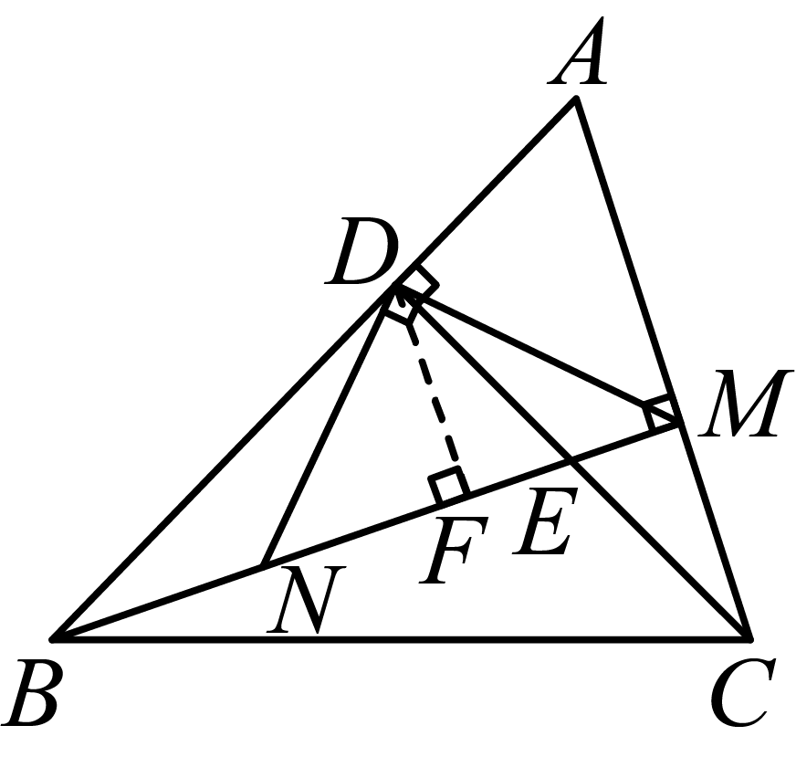， ，
，
∵点E是的中点，
，
，，
，
，
∴
，故④符合题意，
故选：A
11．
【分析】本题考查几何概率的求法：计算阴影区域的面积在总面积中占的比例，这个比例即事件发生的概率，得到阴影区域面积是关键．根据几何概率的求解方法，求得阴影区域的面积与总面积的比值即可求解．
【详解】解：由图可知，总面积为9个小正方形的面积，其中阴影区域的面积为3个小正方形的面积，则小球停留在阴影区域的概率是，
故答案为：．
12．3
【分析】根据两个平方根互为相反数，即可列方程得到a的值．
【详解】解：根据题意得：a+6+（2a-15）=0，
解得：a=3，
故答案为：3．
【点睛】本题考查了平方根的概念．注意一个正数有两个平方根，它们互为相反数，正确求得a的值是关键．
13．9
【分析】先估算在哪两个可以开出来的数字之间，再求出a+b
【详解】∵
∴
∴a=4；b=5
∴a+b=9
故答案为9．
【点睛】本题考查无理数大小的估算，掌握估算方法是本题解题关键．
14．20
【分析】设水位与时间的关系式为，用待定系数法求出解析式即可．
【详解】解：设水位与时间的关系式为，
代入表中数据得，
解得，
设水位与时间的关系式为；
当时，，
解得，
故答案为：20．
【点睛】本题主要考查一次函数的知识，熟练掌握待定系数法求解析式及一次函数的性质是解题的关键．
15．
【分析】本题主要考查了等边三角形的性质，全等三角形的判定和性质，直角三角形的性质，勾股定理等知识．过点D作，证明，可得，在中，根据直角三角形的性质可得，，然后在中，利用勾股定理可
，即可求解．
【详解】解：过点D作，
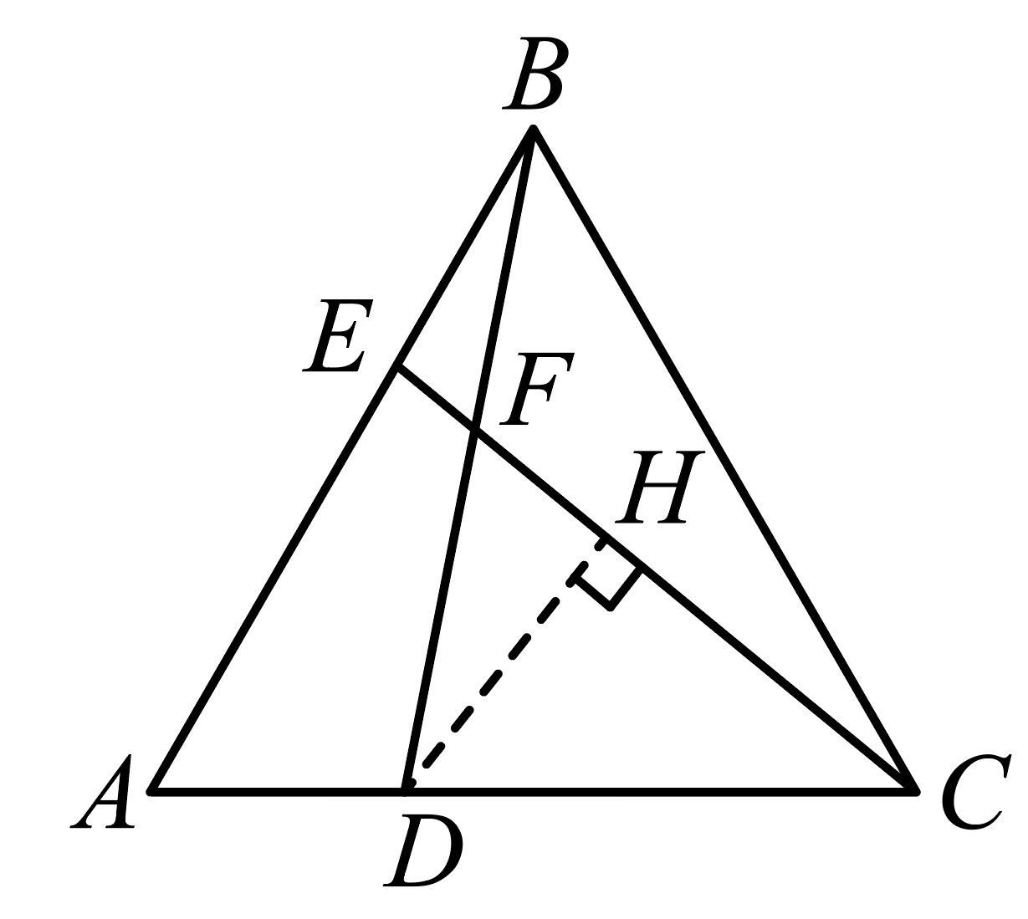
∵为等边三角形
∴，
∵，，
∴．
∴，
∴，
∵，
∴，
∵在中，，，
∴，
∴，
∵在中，，，
∴，
∴．
故答案为：
16．
【分析】本题考查了实数的运算，根据算术平方根的定义，绝对值的意义，有理数乘方的意义计算即可．
【详解】
．
17．（1）；（2），23
【分析】（1）根据同底数幂的乘除法、幂的乘方及积的乘方、单项式除以单项式可直接进行求解；
（2）先去括号，然后进行整式的加减运算，最后代值求解即可．
【详解】解：（1）原式=；
（2）原式=；
把代入得：原式=．
【点睛】本题主要考查同底数幂的乘除法、幂的乘方、积的乘方、单项式除以单项式及整式的化简求值，熟练掌握同底数幂的乘除法、幂的乘方、积的乘方、单项式除以单项式及整式的化简求值是解题的关键．
18．(1)4
(2)8
(3)
【分析】本题主要考查实数与数轴、立方根的综合应用，解决此题的关键是能求出每个小正方形的边长．
（1）根据立方体的体积公式，直接求棱长即可；
（2）根据棱长，求出每个小正方体的边长，进而可得小正方形的对角线，即阴影部分图形的边长，即可得解；
（3）用点A表示的数减去边长即可得解．
【详解】（1）解：．
答：这个魔方的棱长为4；
（2）阴影部分面积为：；
（3），
则D在数轴上表示的数为．
19．（1）90°；（2）受台风影响，理由见解析
【分析】（1）利用勾股定理的逆定理得出△ABC是直角三角形，进而得出∠ACB的度数；
（2）利用三角形面积得出CD的长，进而得出海港C是否受台风影响．
【详解】解：（1）∵AC=300km，BC=400km，AB=500km，
∴AC²+BC²=AB²，
∴△ABC是直角三角形，∠ACB=90°；
（2）海港C受台风影响，
理由：过点C作CD⊥AB，
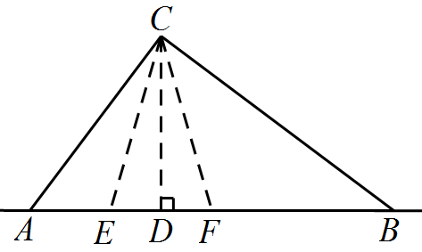
∵△ABC是直角三角形，
∴AC×BC=CD×AB，
∴300×400=500×CD，
∴CD=240（km），
∵以台风中心为圆心周围250km以内为受影响区域，
∴海港C受台风影响．
【点睛】本题考查的是勾股定理在实际生活中的运用，解答此类题目的关键是构造出直角三角形，再利用勾股定理解答．
20．（1）；（2）；（3）
【分析】（1）通过观察规律可得；（Sn是△OAnAn₊₁的面积）；
（2）根据求解即可得到答案；
（3）先分别算出，，，，，即可得到
，然后进行分母有理化即可.
【详解】解：（1）；（S₁是△OA₁A₂的面积）
；（S₂是△OA₂A₃的面积）
；（S₃是△OA₃A₄的面积）……
∴可得；（Sn是△OAnAn₊₁的面积）,
故答案为：；
（2）由（1）得，
∴，
∴；
（3）∵，
∴，，，，
∴
，
.
【点睛】本题主要考查了规律，分母有理化，解题的关键在于能够根据题意准确找到规律进行求解.
21．（1）75米；（2）①60米；②不符合，理由见解析；（3）5
【分析】本题考查三角形全等的应用，求最小距离，灵活构造几何图形，借助三角形全等、勾股定理是正确解决本题的关键．
（1）根据题意，证明，即可得出结论；
（2）①延长至Q，使米，连接．过Q作交AN的延长线于H，过P作于G，当A、Q、E三点共线时有最小值，利用勾股定理即可求出；
②由①可知，米，用勾股定理计算出米，，即可判断步道不符合要求；
（3）将x，，2，2分别看作四条线段的长，结合图2，构造对应的几何图形即可求出代数式的最小值．
【详解】解：（1）由题可知，，，
，
又∵P、B、D三点在同一条直线上，
，
又米，
，
米
（2）①米
如图3，延长至Q，使米，连接．
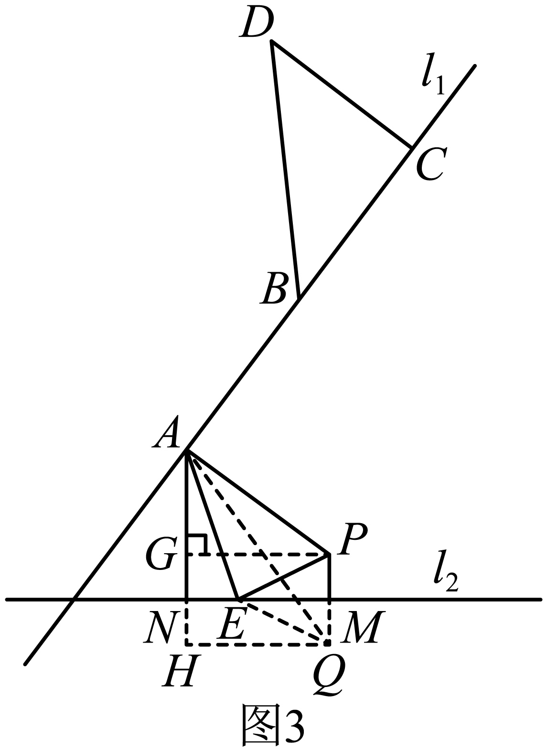
过Q作交AN的延长线于H，过P作于G，
∵，即垂直平分，
，
，
当A、Q、E三点共线时有最小值，
即米
∵，
即，
∴四边形和四边形均为长方形，
米，，
∴米
∴在中，即米，
米，
②，
，
由①可知，米，
∴在中，，
米，
米，
米，
∴米，
显然，，
∴步道不符合要求．
（3）由（2）同理可得，，
的最小值为5．
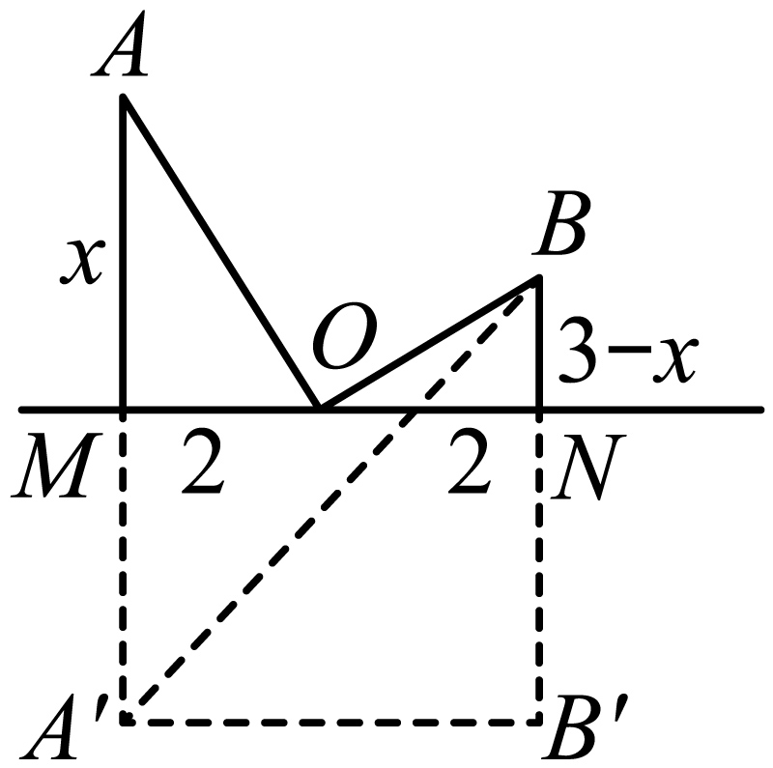
22．(1)①见解析；②见解析
(2)①见解析；②
【分析】本题主要考查等腰三角形的判定和性质，全等三角形的判定和性质，勾股定理，添加合适的辅助线，是解题的关键．
（1）①直接证明即可证明结论；②证明，进而得出，即可证明结论；
（2）①连接并延长交于点E，连接并延长交于点F即可；②过点A作于H，过点D作于G，连接，先证明，得出，设，利用求出，同理求出，即可求出结论．
【详解】（1）①证明：，
，
∴．
②由①得，
∴．
设，
则，
．
∴．
∴．
由①得：，
∴，
∵点Q是的中点，
∴，
∴，
∴是的“周长平分线”；
（2）解：①如下图，连接并延长交于点E，连接并延长交于点F，则点E，点F为所求；
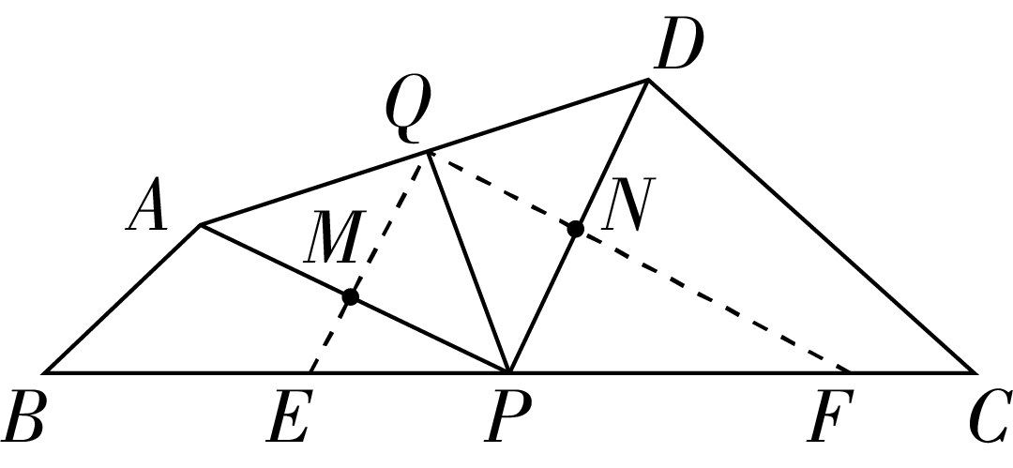
②如下图，过点A作于H，过点D作于G，连接，
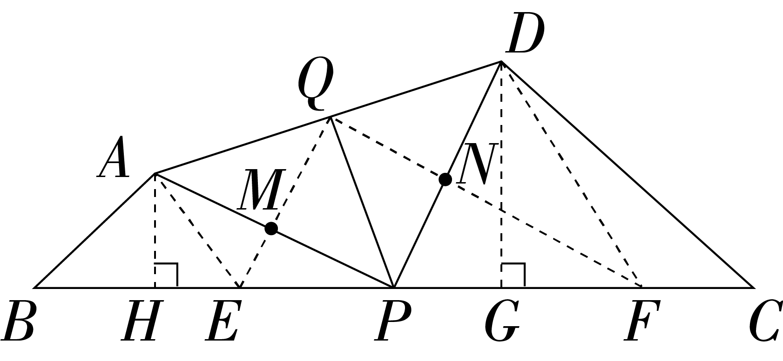
∵，
∴，
∴，
∵，，
∴，
∵，
∴，
∴，
又∵，
∴，
∴，
∵，
设，则，
∴．
∵点M，点N分别是的中点，
∴是的中垂线，是的中垂线，
∴，
∵，
∴，
∴，
同理可求，
∴．

